angelegt am 2013-03-20 von Wolfgang Stief

GUUG-Plakate von verschiedenen Veranstaltungen
Die Plakate sind für unterschiedliche Veranstaltungen entstanden. Wer sich eines der Plakate selber ausdrucken und ins Büro oder ins Wohnzimmer hängen will: nur zu.
Die PDFs entstehen normalerweise mit Inkscape, die Papiergröße des PDFs ist üblicherweise A0. Die Schrift InfoOffice ist mit allen Schriftschnitten eine lizenzpflichtige Schrift, die GUUG hat die Schrift lizenziert. Die verwendeten Logos gibt es einzeln auch hier im Wiki.

Rollup, 1m x 2m
Das Rollup wurde das erste Mal benutzt am Libre Graphics Meeting 2014 in Leipzig
Vorschau:
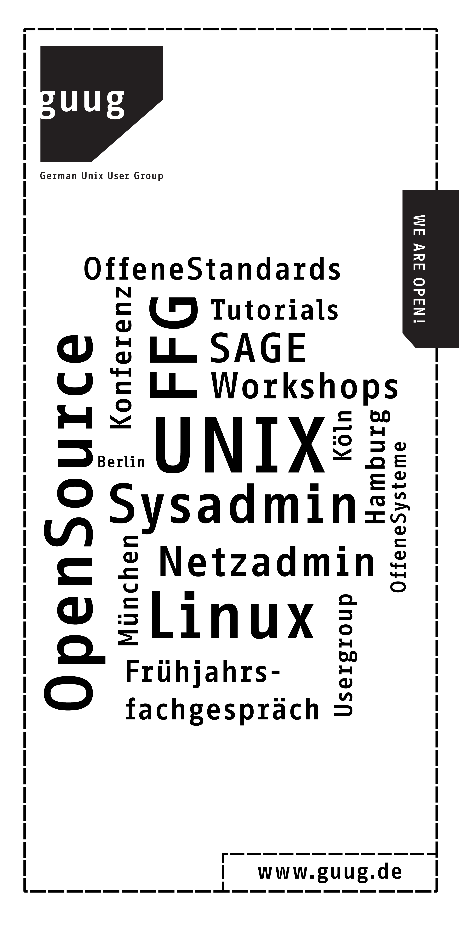
PDF zum Download (1m x 2m):
guug_rollup2014.pdf

Chemnitzer Linux-Tage 2013
Vorschau:
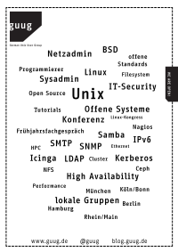
PDF zum Download (A0):
guug_clt2013_plakat_a0_wolke.pdf

Augsburger Linuxtag 2012
Vorschau:
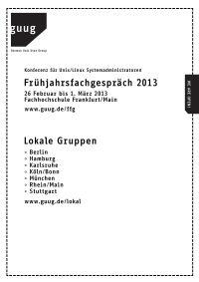
PDF zum Download:
guug_lit2012_plakat_a0.pdf

Index
GUUG-Plakate von verschiedenen Veranstaltungen

